Автономная некоммерческая профессиональная образовательная организация

«Уральский промышленно-экономический техникум»

ОСНОВЫ АРХИТЕКТУРЫ ЗДАНИЙ

Учебно-методическое пособие по выполнению контрольной работы для студентов

Укрупненная группа 08.00.00 Техника и технология строительства

Специальность 08.02.01 Строительство и эксплуатация зданий и сооружений

г. Екатеринбург

2015 г.

|  |  |
| --- | --- |
| ОДОБРЕНО  Цикловой комиссией  Технологии строительства | Составлено в соответствии с рабочей программой по дисциплине для специальности «Строительство и эксплуатация зданий и сооружений» |
| Председатель комиссии  ___________ Н.Н. Гараева  от «30» мая 2015 г. | Директор  ___________В.И. Овсянников  «30» мая 2015 г. |

Составитель: Ковалева Т.М.., преподаватель АН ПОО «Уральский промышленно-экономический техникум».

ОБЩИЕ МЕТОДИЧЕСКИЕ УКАЗАНИЯ

Целью изучения дисциплины «Основы архитектуры зданий» является усвоение студентами знаний и умений, необходимых для выполнения и чтения чертежей. По данной дисциплине предусматривается выполнение одной домашней контрольной работы и курсового проекта. Материал контрольной работы выносится на установочные занятия, где студентов знакомят с программой дисциплины, методикой работы над учебным материалом и выполнения контрольной работы. Варианты контрольной работы составлены применительно к действующей рабочей программе дисциплины «Архитектура зданий». Выполненная контрольная работа определяет степень усвоения студентами изученного материала и умения применять полученные знания при решении практических задач.

Обзорные занятия проводятся по сложным для самостоятельного изучения темам дисциплины. Проведение практических занятий предусматривает своей целью закрепление теоретических знаний и приобретение необходимых практических умений.

Контрольная работа выполняется по 10 вариантам. Каждый вариант включает в себя 3 вопроса. Два первых вопроса носят теоретический характер и оформляются на офисной бумаге формата А4. Третий вопрос контрольной работы выполняется на основании данных таблицы, содержащей 10 вариантов заданий. Задание представляет собой информацию о типе здания и его конструктивном решении. Третий вопрос носит графический характер и выполняется на чертежной бумаге формата АЗ.

С целью оказания помощи студентам в выполнении контрольной работы проводятся консультации в межсессионный период, как групповые, так и индивидуальные.

В результате изучения дисциплины «Архитектура зданий» студенты должны

**уметь:**

* различать здания по различным признакам;
* формулировать требования к зданиям и отдельным конструкциям;
* различать конструкции по их назначению, конструктивному решению, работе под нагрузкой;
* определять конструктивную схему здания;
* решать несложные вопросы, задачи по проектированию здания и жилой застройки населенных мест;
* выполнять архитектурно-строительные чертежи отдельных элементов зданий;
* выполнять эскизы, схемы.

В результате освоения дисциплины обучающийся должен знать:

* + типы зданий, их конструктивные решения, требования к зданиям;
  + конструктивные и объемно-планировочные элементы зданий;
* конструктивные схемы зданий, основные задачи по проектированию зданий и жилой застройки населенных мест;
* правила выполнения архитектурно-строительных чертежей, чертежей эскизов и схем.

УСЛОВИЯ РЕАЛИЗАЦИИ ПРОГРАММЫ ДИСЦИПЛИНЫ

Требования к минимальному материально-техническому обеспечению

Реализация программы дисциплины требует наличия учебного кабинета

Кабинет «Архитектура зданий»

мастерских –

лабораторий -

Оборудование учебного кабинета - учебная доска, посадочные места для студентов в количестве 30 шт., рабочий стол для преподавателя. Комплект учебно­наглядных пособий по архитектуре зданий, комплект инструкционных карт для учебных занятий, макеты.

Технические средства обучения: эпископ, демонстрационная доска.

Оборудование мастерской и рабочих мест мастерской - не предусмотрено по ф учебной программе.

Оборудование лаборатории и рабочих мест лаборатории - не предусмотрено по учебной программе.

Информационное обеспечение обучения

Перечень рекомендуемых учебных изданий, Интернет-ресурсов, дополнительной литературы

Основные источники:

1. Маклакова Т.Г., Наносова С.М., Конструкции гражданских зданий, -М; АСВ, 2006г.;
2. Абуханов А.В., Белоконев В.Н., Основы архитектуры зданий и сооружений,

-Ростов на-Дону; Феникс, 2008г.;

1. Маклакова Т.Г., Наносова С.М., Проектирование жилых и общественных зданий, -М; АСВ, 2009г.;
2. Буга П.Г., Гражданские, промышленные и сельскохозяйственные здания и сооружения, -М; Высшая школа, 2009г;
3. Шерешевский И.А., Конструкции гражданских зданий, -М; Стройиздат, 2009г.;
4. Шерешевский И.А., Конструкции промышленных зданий, -М; Стройиздат, 2009г.;
5. Кончуков А.П., Планировка сельских населенных мест, -М; Высшая школа, 2008г.;
6. Топчий Д.М., Сельскохозяйственные здания и сооружения , -М;

Агропромиздат, 2005г.;

1. Кутухтин Е.Г., Конструкции сельскохозяйственных зданий и сооружений, - М; Стройиздат, 2007г.

Дополнительные источники:

СНиП 2.01.07-85* Нагрузки и воздействия;

СНиП 2.02.01-83* Основания зданий и сооружений;

СНиП 23-01-99 Строительная климатология;

СНиП 2.07.01-89 Градостроительство, планировка и застройка городов и сельских населенных мест;

СНиП 2.08.01-89* Жилые здания;

СНиП 2.08.02-89 Общественные здания и сооружения;

СНиП 31,03-2001 Производственные здания.

Георгиевский О.В., Правила выполнения строительных чертежей, -М; Астрель, 2009г.;

КОНТРОЛЬ И ОЦЕНКА РЕЗУЛЬТАТОВ ОСВОЕНИЯ

ДИСЦИПЛИНЫ

Контроль и оценка **результатов освоения дисциплины осуществляется преподавателем в процессе проведения практических занятий и лабораторных работ, тестирования, а также выполнения обучающимися индивидуальных заданий, проектов, исследований.**

|  |  |
| --- | --- |
| Результаты обучения  (освоенные умения, усвоенные знания) | Формы и методы контроля и оценки результатов обучения |
| 1 | 2 |
| Знания:  Типов зданий, их конструктивных решений, требования к зданиям.  Конструктивных и объемно-планировочных элементов зданий.  Конструктивных схем зданий, основных задач по проектированию зданий и жилой застройки населенных мест.  Правил выполнения архитектурно- строительных чертежей, чертежей эскизов и схем. | Тестирование, письменный опрос, фронтальный опрос, решение проблемных ситуаций. Устный экзамен. |
| Умения:  Различать здания по различным признакам, формулировать требования к зданиям и отдельным конструкциям, различать конструкции по их назначению, конструктивному решению, работе под нагрузкой, определять конструктивную схему здания, решать несложные вопросы, задачи по проектированию зданий и жилой застройки населенных мест, выполнять архитектурно-строительные чертежи отдельных элементов зданий, выполнять эскизы, схемы. | Выполнение практических работ. Изучение проектной документации, чтение чертежей, составление чертежей, схем, эскизов на основе исходных данных. Оценка графического материала - собеседование.  Устный экзамен. |

Методические указания  
по выполнению контрольной работы

Контрольная работа разработана по 10 вариантам, каждый вариант содержит 3 задания.

1 и 2 задания носят теоретический характер, поэтому они оформляются на офисной бумаге формата А4 в компьютерном варианте с соблюдением требований по оформлению текстового материала. В некоторых вариантах по отдельным заданиям нужно выполнить эскизы и оформить их, студенты этим не должны пренебрегать и выполнять все, что нужно.

Третье задание носит графический Характер, студенту необходимо

выполнить чертежи разреза и архитектурно-конструктивных узлов продольной стены здания. Исходные данные оформлены в таблице, где указывают типы зданий и их конструктивные решения. Третье задание выполняется на чертежной бумаге формата АЗ. Масштабы 1:50 и 1:20. В данных методических указаниях дается подробная информация по разработке и оформлению третьего задания, также подробно рассмотрены содержания 1 и 2 задания, указаны источники, где можно взять материал.

Задания на выполнение контрольной работы  
Графическая часть

Выполнить в масштабе 1:50 поперечный разрез наружной продольной стены 1-3 этажного здания по данным из таблицы;

Разработать в масштабе 1:20 узлы:

а) верхний;

б) сопряжение плит перекрытия (балок деревянных) с наружной стеной и показом конструкции пола;

в) цокольный.

Уровень земли принять:

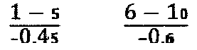

Вопросы

Вариант №1

1. Окна и двери гражданских зданий, их конструктивные решения (эскиз оконного и дверного проемов).
2. Основы проектирования гражданских зданий, классификация, конструктивные решения (проект, состав, стадии проектирования).

Вариант №2

1. Лестницы гражданских зданий, классификация, конструктивные решения (эскиз ступени с размерами).
2. Железобетонные каркасы многоэтажных промышленных зданий (эскизы каркасов.

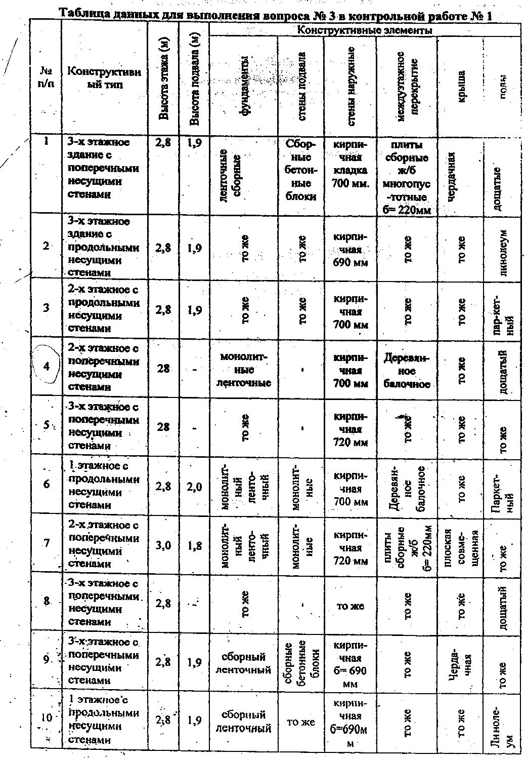

Вариант №3

1. Фундаменты гражданских зданий - требования, классификация,

конструктивные решения.

1. Конструктивные системы промышленных зданий (эскиз колонны).

Вариант №4

1. Перегородки гражданских зданий - требования, классификация,

конструктивные решения (эскиз опирания перегородки)

1. Конструктивные системы сельскохозяйственных зданий.

Вариант №5

1. Стены гражданских зданий - классификация, требования, конструктивные решения (цепная система перевязки - эскиз).
2. Фундаменты одноэтажных промышленных зданий с железобетонным каркасом.

Вариант №6

1. Архитектурно-конструктивные элементы стен, их виды, назначение, конструктивные решения (эскиз пилястры, карниза, парапета).
2. Основания под фундаменты, их виды, назначения, требования, способы укрепления слабых грунтов.

Вариант №7

1. Перекрытия гражданских зданий - требования, классификация, конструктивные решения (эскиз деревянного перекрытия).
2. Железобетонные каркасы сельскохозяйственных зданий - их конструктивные решения, область применения.

Вариант №8

1. Основные конструктивные схемы гражданских зданий, несущий остов.
2. Фундаментные балки для промышленных зданий - область применения, конструктивные решения (эскиз опирания балки на фундамент).

Вариант №9

1. Конструктивные решения крыш гражданских зданий, требования, классификация.
2. Бревенчатые здания - конструктивные решения, область применения, достоинства и недостатки (эскиз угла бревенчатой стены, соединение бревен в «чашу» и в «лапу»).

Вариант №10

1. Полы гражданских зданий - конструктивные решения, требования, виды (эскиз деревянного пола по перекрытию и по грунту).
2. Здания из крупных блоков - конструкции стен, стыки между блоками, типы блоков, материалы.

Методика выполнения графического задания контрольной работы

Методика разработана с целью оказания помощи студентам по выполнению чертежей и их оформлению.

В таблице данных для выполнения вопроса №3 прочитать конструктивный тип здания, который дается в соответствии с конструктивной схемой задания.

Что такое конструктивная схема?

Конструктивная схема определяется совокупностью конструкций, обеспечивающих зданию пространственную жесткость и устойчивость.

Основными конструктивными схемами следует считать:

* здания с несущими стенами (бескаркасные)
* здания с неполным каркасом
* здания с полным каркасом (каркасные)

так как по заданию даны здания бескаркасные, то они могут иметь следующие схемы:

* здания с несущими продольными стенами;
* здания с несущими поперечными стенами;
* здания с несущими продольными и поперечными стенами.

Какие стены считаются несущими?

К несущим стенам относятся такие, которые несут нагрузку от перекрытий, крыши, свою массу и передают ее на фундамент.

Какие стены считаются самонесущими?

Самонесущие стены несут свою массу и передают ее на фундамент.

После определения конструктивной схемы здания можно приступить к разработке чертежа; первоначально на чертежном месте формата А-3; или А-2; вычерчивается рамка и угловой штамп, затем необходимо вычертить штрих-пунктирной линией разбивочную ось.

Разбивочная ось представляет собой условную линию на чертеже, относительно которой необходимо расположить стену с учетом привязки.

Величина привязки принимается с учетом несущей способности стены, которая уже определена на основании конструктивного типа.

Для наружной несущей стены принимается следующая величина привязки.

Толщина стены принимается

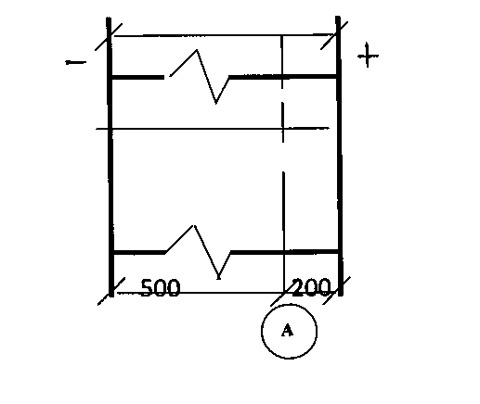

по таблице исходных данных

+ внутренняя поверхность

наружной стены

- наружная поверхность

наружной стены

200 мм - постоянная величина

для всех наружных несущих стен.

Для наружной самонесущей стены принимается «О» привязка, т.е. разбивочная ось совмещается с внутренней поверхностью стены.

Разбивочные оси здания могут быть продольными и поперечными. Продольные оси проходят вдоль здания и относительно их располагают продольные стены Поперечные оси проходят поперек здания, относительно их располагают поперечные стены здания.

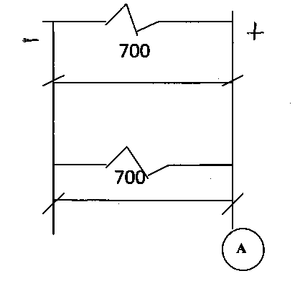

Продольные оси обозначают прописными буквами снизу вверх - А,Б,В и т.д. Поперечные оси нумеруют слева направо цифрами -1,2,3 и т.д.

С учетом вышеизложенного студентам не составит большого труда вычертить продольную наружную стену здания. Контур стены вычерчивается в тонких линиях твердым карандашом.

Переходим к следующему этапу:

На чертеже нужно отметить уровень земли и уровень пола 1 этажа здания. Уровень пола 1 этажа можно принять произвольно и относительно его принимать все высотные отметки, а именно, уровень земли, уровни полов вышележащих этажей, уровень подошвы фундамента.

Уровень пола 1 этажа имеет нулевую отметку. Все отметки выше нулевой имеют плюсовое значение, а отметки ниже нулевой — минусовое значение.

В таблице исходных данных к третьему вопросу даны значения высоты этажа - Н эт.

За высоту этажа принимается расстояние от уровня пола нижедежашего этажа до уровня пола вышележащего этажа.

Высота подвала представляет собой расстояние от уровня пола подвала до уровня пола 1 этажа.

Уровень спланированной поверхности земли располагается ниже уровня пола 1 этажа на 450 мм. Или 600 мм. в зависимости от варианта.

**Фундаменты.**

**Фундамент** - нижняя подземная несущая конструкция, которая воспринимает всю нагрузку от здания и передает ее на основание.

По конструктивному решению фундаменты под стены могут быть

столбчатыми, ленточными и свайными.

В задании даны только ленточные фундаменты - сборные и монолитные.

Ленточные фундаменты представляют собой сплошную ленту под несущими и самонесущими стенами.

По способу устройства фундаменты делятся на сборные и монолитные.

По материалу ленточные фундаменты могут быть бетонные, железобетонные, бутобетонные, бутовые.

Для выполнения чертежа необходимо знать ширину фундамента, которая принимается в зависимости от толщины опирающейся стены и от вида фундамента по способу устройства.

Толщина стены указана в исходных данных.

Ширина монолитного фундамента по верху принимается на несколько сантиметров больше толщины стены, т.к. боковые грани фундамента неоднородны и их не следует перегружать.

Ширина сборного фундамента может быть меньше толщины стены, в соответствии с ГОСТ она принимается 300,400,500,600 мм. В контрольной работе следует принять ширину сборного фундамента 600 мм. Ширина фундаментов по низу принимается такая же как и по верху - это следует из того, что этажность здания небольшая и соответственно нагрузка также будет небольшой.

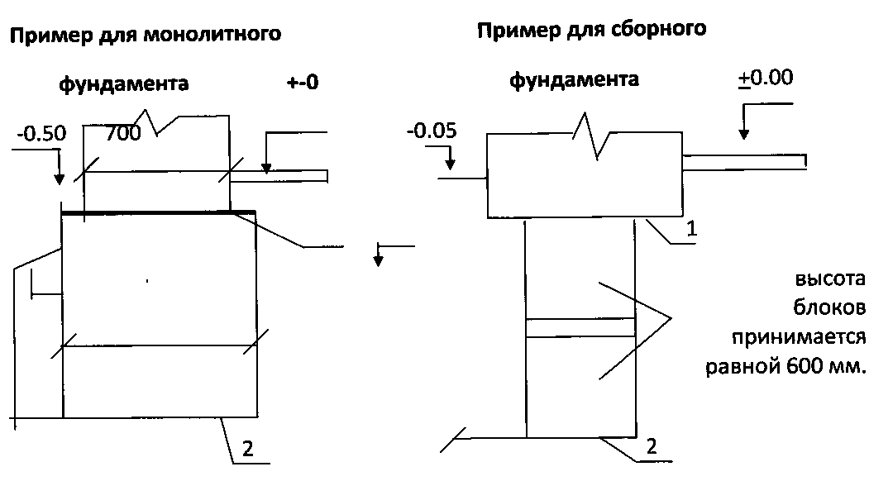

1. Обрез
2. Подошва
3. ± 0.00 уровень пола 1 этажа
4. -0:6 уровень земли
5. -0.05 уровень обреза

Уровень обреза фундамента должен располагаться ниже уровня пола 1 этажа на 30;50;100 мм.

По обрезу, до кладки стены, укладывается 1 слой рубероид , который выполняет роль гидроизоляции.

В задании на выполнение работы для некоторых вариантов даны подвалы и указывается их высота.

Что такое высота подвала в данных указаниях уже выше отмечено.

Для любого типа здания, при разработке конструкции его нижней части, учитывается такой важный фактор, как глубина заложения фундамента (Нф)

Глубиной заложения фундамента (Нф) называется расстояние, которое принимается от уровня земли до подошвы фундамента.

В зданиях с подвалом подошва фундамента должна располагаться ниже уровня пола подвала на:

* для монолитных фундаментов - не менее 400 мм.
* Для сборных фундаментов - не менее 300 мм.

Для зданий без подвала Нф принимается в зависимости от вида грунтов и с учетом других факторов. В любом случае Нф принимается по расчету, но она не может быть менее 500 мм.

Поэтому можно в работе принять для зданий без подвала Нф =500 мм.

В зданиях с подвалом стены подвала образуют фундаменты — то есть ленточные фундаменты являются ограждающими элементами подвала. Междуэтажные перекрытия

Междуэтажные перекрытия - горизонтальные ограждающие и несущие элементы здания.

По расположению в здании перекрытия делятся на нижние(надподвальные), междуэтажные (средние), верхние (в здании с чердаком - чердачные). По материалу они бывают железобетонные ( плитные ) и деревянные (балочныке). В задании даются перекрытия и плитные и балочные.

220 мм. Деревянные перекрытия выполняют из балок с черепными брусками с размерами поперечного сечения 150x100 мм; 180x100 мм

Железобетонные перекрытия устраивают из плит с пустотами толщиной

(hxb) (hxb)

Величину опирания плит на несущую принимают для кирпичных стен не менее 120 мм.

Глубина заделки балок в несущие стены составляет 180 мм.

Расстояние между балками (шаг) принимают 600-1000 мм.

Подробнее конструкции перекрытий необходимо проработать по

учебнику.

Междуэтажные и нижние перекрытия являются основой для пола, тип которого указан в таблице исходных данных.

В зданиях без подвала основанием под полы является подготовка из уплотненного грунта.

Крыша

Крыша представляет собой верхнюю конструкцию здания, которая необходима для защиты от дождя, снега, низкой температуры, солнечной радиации и других воздействий.

По конструктивному решению крыша может быть с чердаком (чердачная) и плоская - совмещенная. В контрольной работе даны оба варианта крыш.

В скатных крышах верхнее перекрытие отделяется от элементов, поддерживающих кровлю, воздушным пространством называемым чердаком. В совмещенных покрытиях верхнее перекрытие совмещается с элементами кровли и образует одну конструкцию - покрытие.

Верхнее перекрытие, независимо от варианта крыши, имеет такую же конструкцию как и междуэтажное.

По плитам или балкам со щитовым накатом устраивают пароизоляцию, - которая необходима для защиты утеплителя от внутренней влаги.

По материалу пароизоляцию можно принять:

* для плитного перекрытия -1 слой рубероида.
* для деревянного перекрытия - обмазку из глиняного раствора толщиной 7-10 мм.

Далее в конструкцию перекрытия укладывают утеплитель, который защищает здание от холода. Толщина утеплителя принимается в зависимости от его вида и характеристики, от температуры внутреннего и наружного воздуха.

Утеплители по своим теплозащитным характеристикам делятся на эффективные и неэффективные.

К эффективным относятся те, которые имеют высокие теплозащитные характеристики при небольшой массе - минеральная вата, пенопласт, пенополистирол и другие.

К неэффективным, соответственно, те утеплители, которые при значительной массе имеют низкие теплоизоляционные свойства — керамзит, шлак, пенобетон.

В контрольной работе можно принять керамзитовый гравит толщиной 400- 500 мм., пенобетон толщиной 300-350 мм. Эффективные утеплители достаточно дорогие, поэтому для таких типов зданий допускается применение малоэффективных утеплителей.

При желании можно принимать и эффективные утеплители, тогда толщину их нужно принимать 50-70 мм. В совмещенных покрытиях по утеплителю устраивают стяжку из цементно-песчаного раствора толщина которой зависит от вида утеплителя:

* для насыпного утеплителя - 35-40 мм.
* Для плитного утеплителя -15-20 мм.

Стяжка обеспечивает необходимую жесткость покрытия. По стяжке наклеивают 3-4-слойный рулонный ковер из рубероида.

Уклон совмещенного перекрытия составляет 3-4% (0,03 :0,04)

Состав совмещенного Состав совмещенного

покрытия (пример)

**покрытия по деревянным**

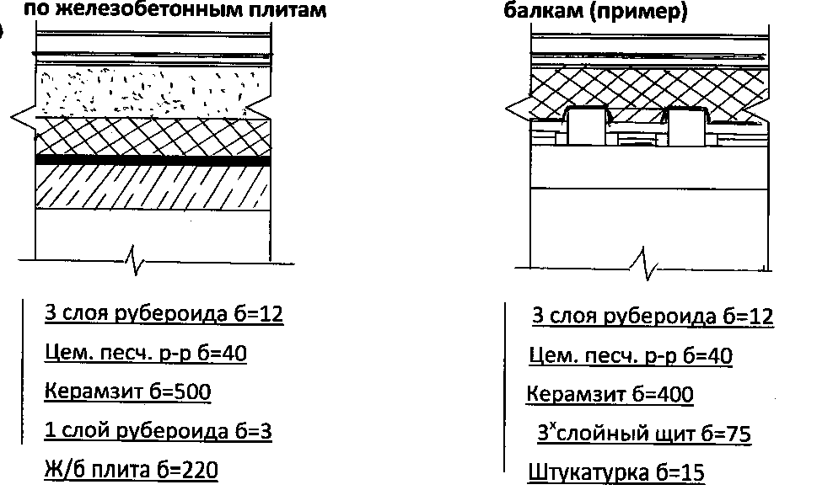

В скатных крышах основным кровельным материалом являются асбестоцементные волнистые листы, которые укладывают на обрешетку из брусков сечением 40x40; 50x50; или досок 40x100 мм.

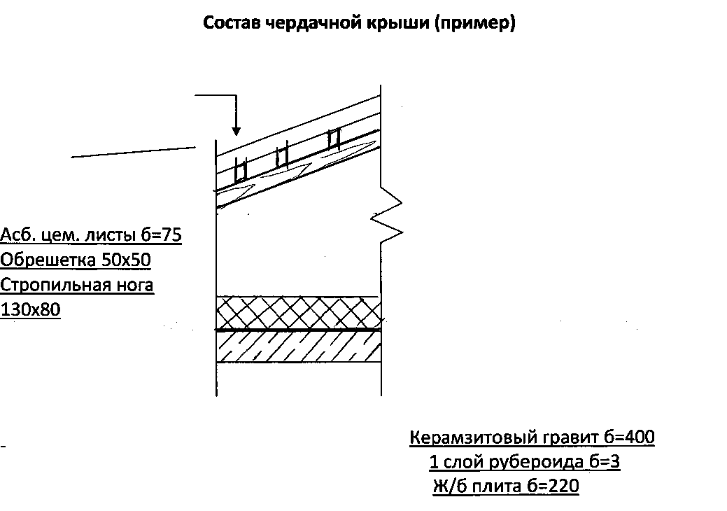

Расстояние между брусками обрешетки принимают таким, чтобы каждый лист опирался не менее, чем на , бруска. Обрешетка, в свою очередь, укладывается на стропильные ноги, которые несут всю нагрузку и передают ее, в конечном счете, на несущие стены. Уклон скатной крыши 30% и более.

Для конструкций, попавших в сечение, на чертеже применяют штриховку, вид которой зависит от материала.

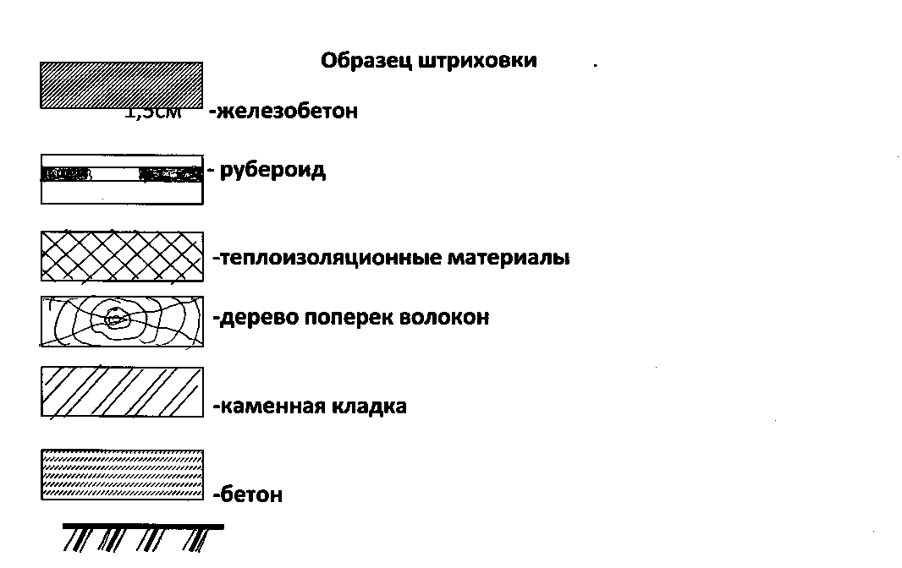

- земля

На чертеже необходимо вычертить отмостку, которая представляет собой полосу с твердым покрытием, примыкающей к наружным стенам и идущей по всему периметру здания.

Ширину отмостки принимают 500-700 мм., уклон ее составляет 2%-3% от

стены.

Отмостка устраивается для отвода поверхностных вод от здания - т.е. выполняет роль гидроизоляции.

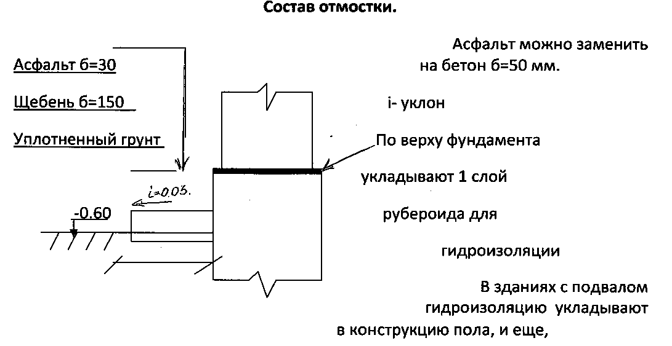

наружную поверхность фундамента покрывают разогретым битумом за 2 раза. Гидроизоляция показывается на чертеже.

При вычерчивании разреза нужно показать оконные проемы, высоту которых нужно принять 1500 мм.

Низ окон располагают выше уровня пола на 800 мм. В верхней части проема предусматривается четверть, размер которой 65x120 мм., в нижней части четверть не устраивается.

Четверть - выступ в стене, который устраивают для защиты проема от продувания.

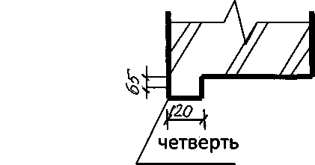

Последовательность вычерчивания разреза

1. Провести разбивочную ось.
2. С учетом привязки провести контуры стены.
3. Провести линию 1 этажа, что соответствует нулевой отметке.
4. С учетом высоты этажа, высоты подвала, вычертить уровни других этажей и уровень подвала.
5. Относительно нулевой отметки вычертить уровень земли (- 0,6 или -0,45 в зависимости от варианта)
6. Вычертить фундамент, при этом геометрические центры стены и фундамента совместить.
7. Вычертить крышу.
8. Вычертить оконные проемы.
9. Поставить размеры, высотные отметки, подписать чертеж.
10. Окончательную обводку чертежа выполняют только тогда, когда чертеж полностью вычерчен и проверен.

(смотри приложение к данным указаниям)

Последовательность вычерчивания

архитектурно-конструктивных узлов.

1. На чертеже разреза продольной стены выделить участки, которые будут вычерчиваться в виде узлов. Для этого данные участки заключают в круг произвольного диаметра и обозначают прописной буквой, начиная с А.
2. Узлы вычерчиваются в масштабе 1:20 на чертежной бумаге формата А-3 ил А- 4. Вычерчиваются следующие узлы:

а) цокольный

б) средний

в) верхний

1. Последовательность вычерчивания узла такая же как и общего чертежа; также начинать нужно с разбивочной оси, затем с учетом привязки вычертить стену. На чертеже узла в масштабе 1:20 показывают конструкцию пола, покрытия, крыши, отмостки, детали крепления элементов между собой, (см. приложения)
2. При оформлении чертежей узлов проставляются размеры (привязки), высотные отметки, оси.
3. Каждый узел обозначается буквой, при этом буква заключается в круг диаметром 12 и 14 мм.Под кругом проставляется масштаб.

Оформление работы

1. Контрольная работа выполняется на листах писчей бумаги формата А-4. Графическая часть - на чертежных листах формата А-4; А-3; На всех листах вычерчивается рамка.
2. Текстовая часть работы выполняется грамотно, аккуратно, разборчиво,

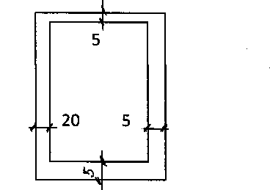

одним почерком, пастой одного цвета.

1. Графическая часть оформляется в карандаше допускается вычерчивание в

туши, если студент имеет навыки работы с ней.

1. форма титульного листа дана в приложении.

Приложения

Образец выполнения графического вопроса.

Титульный лист.

Автономная некоммерческая профессиональная образовательная организация

«Уральский промышленно – экономический техникум»

КОНТРОЛЬНАЯ РАБОТА №1

по дисциплине «Основы архитектуры зданий»

Выполнил студент 2 курса

заочного отделения

группы

Проверил преподаватель

Ковалёва Т.М.

2015

